**Special Input/Output Document**

**Voice Recognition pronunciation game**

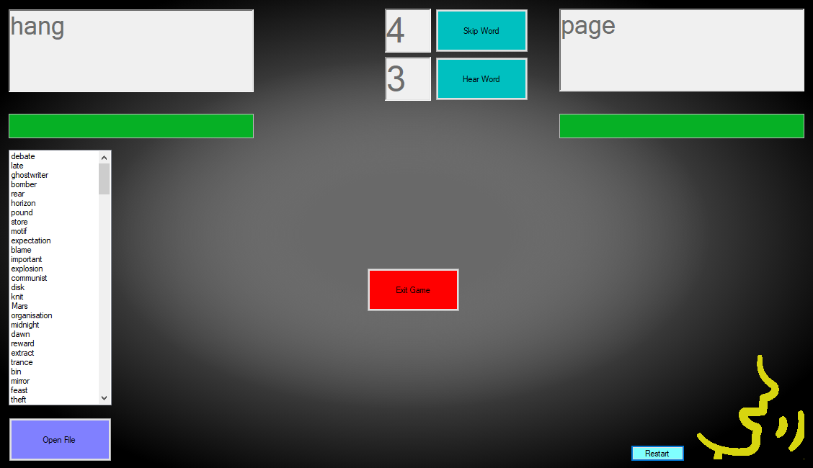

Team:

**Marijn de Steur** GD2B

**Introductie**

Dit is mijn document over mijn special input/ouput product die ik heb gekozen.

Hierin wordt alles beschreven dat betrekking heeft tot de development van dit project

De onderdelen zijn als volgt:

* Onderzoek document
* Ontwerp Document
* Test Rapportage

De indivuele onderdelen kunt u terug vinden in the inhoudsopgave.

**Inhoudsopgave**

**Introductie 1**

**Inhoudsopgave 2**

**Onderzoek Document 3**

Inleiding 3

Uitvoering 3

Resultaat 3

**Ontwerp Document 4**

Inleiding 4

Ontwerp 4

Link naar source code 4

**Test Rapportage 5**

Testplan 5

Testrapport 5

Links naar usertests 5

**Onderzoek Document**

**Inleiding:**

Toen we moesten kiezen voor de special input/output project wou ik eerst een RFID product maaken maar na meerdere dagen van onderzoek kon ik niet vinden of standerd apparaten ook konden lezen/schrijven en ben van RFID naar Voice Recognition gestapt.

**Uitvoering**

Ik heb research gedaan naar C# voice recoginition en welke interface het makelijkste was om het er snel in te kunnen gooien en toch nog iets visueels moois eruit te kunnen krijgen,

Hierdoor kwam ik snel bij een interface genaamt “Windows Forms applicatie” waarin je snel een windows form kan maaken en er direct in kan codeeren met drag/drop componenten.

Daarna heb ik gezocht naar meerdere vormen van voice recognition, toen kwam ik bij:

* [Speechmatics](https://www.speechmatics.com/)
* [Transcribear](https://transcribear.com/)
* [Alexa](https://developer.amazon.com/en-US/alexa/alexa-voice-service)
* [Microsoft Cortana](https://developer.microsoft.com/nl-nl/cortana/)
* [Microsoft .NET framework](https://docs.microsoft.com/en-us/dotnet/api/system.speech.recognition.speechrecognitionengine?view=netframework-4.8)

**Resultaat**

Ik heb uiteindelijk na onderzoek gekozen voor de “Microsoft .NET framework” niet alleen omdat de andere opties geld koste, Maar ook omdat het een standerd library heeft en je hem zelf kan trainen in windows.

**Ontwerp Document**

**Inleiding**

In dit document wordt uitgelegt hoe de game werkt wat het ontwerp ervan is en wat de doel van de game is.

**Ontwerp**

Het product dat ik het gemaakt voor dit project is een game waarin je woorden krijgt van de computer om uit te spreken, Als je ze goed uitspreekt krijg je de volgende word en doe je schade aan de computer, Maar als je na 5 kansen het nog niet hebt kunnen uitspreken zodat de computer je verstaat krijg jij schade.

Dit gaat door totdat een kant geen levenspunten meer heeft en of de game wint of verliest,

Hierbij heb je meerdere keuze onderdelen zoals:

* Het skippen van worden.
* Het hooren van de woord (voice Synthezising)
* Een word zelf kunnen kiezen.
* Je eige woordenlijst gebruiken

**Link naar source code**

<https://github.com/merlinmarijn/Special_Input_Output>

**Test Rapportage**

**Testplan**

Vanwegen de omstandigheden door de corona virus (COVID-19) kan ik alleen het bij mezelf/mijn moeder testen, Dit doe ik natuurlijk thuis, En heb op 4/8/2020 de usertests gedaan.

**Testrapport**

Bij de usertest waren er nog best wel wat worden die niet geherkent werden door de computer, Maar met maar 1 training sessie of de users stem werdt al veel mee berijkt

**Links naar usertests**

Showcase video:

<https://www.youtube.com/watch?v=drMFqMBVZQE>

Usertest video:

<https://www.youtube.com/watch?v=bRaHT6a6M9Q>